武威市2020年“春风行动”和就业援助月暨东西部扶贫劳务协作网络招聘用工信息表
(第十期)
包车免费送员工上班企业专版
由武威人孟先生创立的苏州飙梦电子科技有限公司来武威招人了！考虑疫情期间应聘人员外出不便和安全风险，将采用省际大巴免费将应聘人员运至苏州。
苏州飙梦电子是成立于2005年的上海欧切斯在苏州吴江的制造工厂，占地面积69.5亩，建筑面积32000平方米。上海欧切斯是全球领先的LED控制系统及调光电源品牌，现有研发和销售人员近百人。 目前产品行销近百个国家，近几年业绩增长率都维持在30%以上，可为员工提供广阔发展机会。
工作环境
全室内工作，全部工作场所格力中央空调，冬暖夏凉。
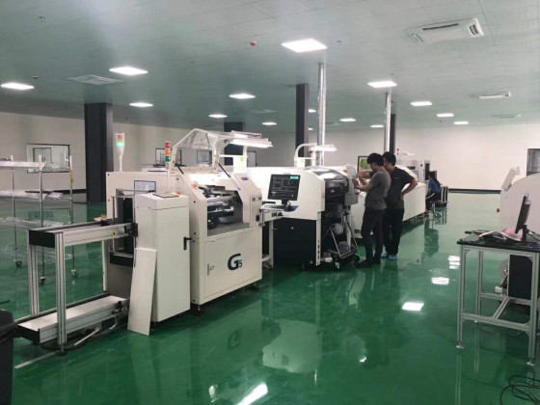
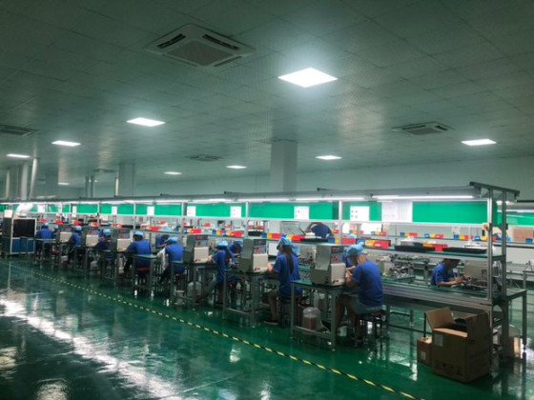居住环境
所有宿舍均有空调、独立衣柜和办公桌，一半宿舍有独立卫生间，带热水器、座便器和洗漱台。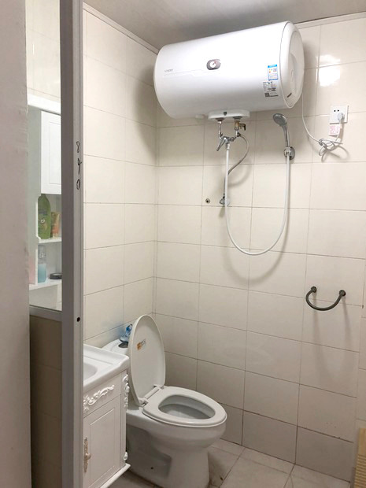
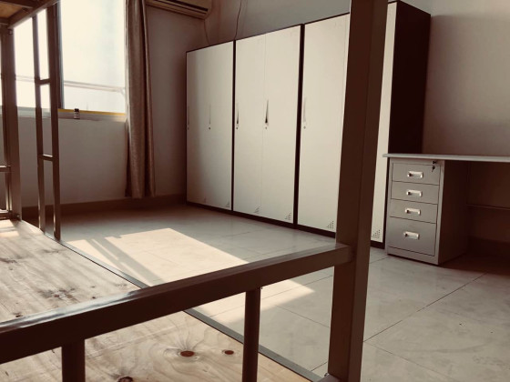

其他配套设施
园区有小卖部、篮球场和健身房，有各种健身器材和桌球、乒乓球。 食堂按每日约28元标准免费提供一日三餐，伙食条件在周边属于最好之一。
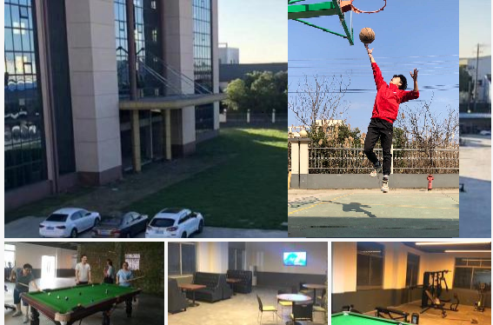
武威市2020年“春风行动”和就业援助月暨东西部扶贫劳务协作网络招聘用工信息表
(第十期)包车免费送员工企业专版

岗位 | 人数 | 年龄、专业及要求 | 学历要求 | 待遇（包食宿）
内贸销售 | 10 | 1、电子类、营销类或电子商务等相关的专业； 2、有实体销售经验，对LED市场有一定的了解，有LED行业产品销售经验优先考虑。 3、能承受较大压力，有成功欲望，想在销售方面有所发展的优秀应届毕业生亦可； 4、具备较强的市场开拓能力，良好的团队合作精神,能吃苦,做事轻快。 5、具备良好的表达、沟通、自我激励的能力。 6. 有一定的客户资源优先考虑。 | 大专及以上 | 4500-8000/月+提成
外贸销售 | 5 | 1、一年以上电子行业销售工作经验；2、熟悉贸易操作流程及相关法律法规，具备贸易领域专业知识，熟练使用各类B2B、B2C商务平台；3、英语四级，计算机国家一级；4、具有良好的业务拓展能力和商务谈判技巧，公关意识强。 | 大专及以上 | 5500-10000/月+提成+出国机会
电源研发工程师 | 2 | 1、电子类专业，英语阅读良好。2、三年以上研发经验，熟悉各种拓扑结构，精通EMI调试。3、熟悉CE、UI认证标准并有丰富的整改经验。4、沟通、协调能力强，能够独立进行开关电源调试、测试工作。5、熟练掌握各种电路设计软件。6、具有良好的职业道德，工作踏实、细心，责任心强，有较强的沟通能力、有团队协作精神。 | 大专及以上 | 6000-8000/月
软件工程师 | 2 | 1、专科及以上学历，通讯计算机电子相关专业；2、一年以上c++项目开发工作经验；3、有较强学习能力和团队合作精神，善于与人沟通协调；4、具备一定的英文基础，能够阅读英文技术资料。 | 大专及以上 | 6000-8000/月
PMC | 2 | 1、熟练操作办公自动化软件；2、有使用过相关系统的经验；  3、良好的团队合作精神和很强的责任心。 | 本科及以上 | 5000-7000/月
采购 | 2 | 1、按采购计划，安排采购申请单的具体工作；  2、负责公司采购定单的跟踪：采购订单的编号、系统电脑录入；采购订单的进度跟催；与供应商的联系协调；3、及时协调解决采购物料、生产现场、客户服务过程中所产生的供货及质量问题；4、负责公司物料采购及出库安排,跟进及确保物料品质。5、物料加工阶段的生产跟单，对成品制作时间及质量的跟催与把控 | 大专及以上 | 5000-7000/月
账务 | 1 | 1、有帐务理管工作经验，熟悉办公软件操作，2、有耐心、细心、责任心强，对数字敏感，3、两年以上帐务工作经验，能配合加班，4、应届毕业生亦可。 | 大专及以上 | 4000-5000/月
产线操作工 | 80 | 有电子厂经验，能吃苦耐劳，18-35岁，女工优先。 | 不限 | 4000-6000/月
仓库主管 | 1 | 1.熟悉仓库工作流程并制定详细的工作计划；2.有电子厂仓库工作3年以上、熟悉系统；3.负责出入库台账、月底盘库等日常事宜以及仓库物品的保管存放；4.管控物资的发放及使用情况；5.处理仓库的大小事宜 | 高中以上 | 5000-7000/月
品质检验 | 5 | 1.根据产品测试要求进行成品抽检，按照产品规格书要求核对外观状况；2.记录并汇总抽检数据；3.异常批次状态区分与标示，跟进处理过程。 | 高中以上 | 4000-6000/月

应聘方式
1、应聘产线操作工请根据下面的联系方式与本人所在县区劳务部门电话联系，登记报名。
2、应聘其他岗位，请一律通过邮件先发送简历，企业会跟你联系预约电话或视频面试时间；
3、所有通过面试的人员会逐一通知约定大巴的时间。
联系方式：
苏州飙梦电子科技有限公司
联系人：胡霞芳
电话：18915639977 0512-63631066
邮箱：HR@euchips.com
xiafang.hu@sh.euchips.com
工作地点：苏州市吴江区黎里镇临沪大道7667号
凉州区劳务经济发展局：王晓琴
电话：18293508391
民勤县就业创业服务中心：杨爱霞
电话：18093545126
古浪县就业创业服务中心：赵爱晶
电话：13893560207
天祝县就业创业服务中心：王晓燕
电话：13830503676

